**Отчет по лабораторной работе №9** по курсу архитектура компьютера и информационных систем

Студент группы М8О-103Б-22 Касумова Наида Рашидовна, № по списку 9

Контакты www, e-mail, icq, skype naida.kasumova.04@mail.ru

Работа выполнена: « » ____________201___г.

Преподаватель: доцент каф. 806 Никулин Сергей Петрович

Входной контроль знаний с оценкой _____________________

Отчет сдан « » _________201 __ г., итоговая оценка _____

Подпись преподавателя ________________

* 1. **Тема:**Программирование на языке Си.

1. **Цель работы:** Составление и отладка простейшей программы на языке Си итеративного характера с целочисленными рекуррентными соотношениями, задающими регулярное некоторое движение точки в целочисленной системе координат (i, j) с дискретным временем k и динамическим параметров движения l.

_________________________________________________________________________________________________

1. **Задание** (*вариант №11* )**:**  Лунка, являющаяся пересечением двух кругов радиуса 10, центр первого круга – в точке (-10, -10), центр второго – в точке (-20, -20)

i0 = 5, j0=5, l0=4 ; ik+1=_ik/3-|ik-k| sign(lk-jk) ; jk+1= jk mod 10 – max(ik, lk) mod(k+1) ; lk+1= ik +jk k mod 5 + lk/5 + 3

________________________________________________________________________________________________

1. **Оборудование** (лабораторное):

ЭВМ Intel Pentium G2140, процессор 3.30 GHz , имя узла сети Cameron с ОП 8096 Мб, НМД 7906 Мб. Терминал ASUS адрес dev/pets/3 Принтер

Другие устройства ________________________________________________________________________________

_________________________________________________________________________________________________

*Оборудование ПЭВМ студента, если использовалось:*

Процессор Intel Core i5 с ОП 8172 Мб, НМД 256000 Мб. Монитор _2560*1600__________________

Другие устройства Multi-Touch ________________________________________________________________________________________________________________________________

1. **Программное обеспечение (лабораторное):**

Операционная система семейства Unix , наименование Ubuntu версия 18.15.0

интерпретатор команд bash версия 4.4.20

Система программирования GNU версия 5.8.13

Редактор текстов версия 25.2.2

Утилиты операционной системы gcc, cat

_________________________________________________________________________________________________

Прикладные системы и программы

Местонахождение и имена файлов программ и данных stud/208104

_________________________________________________________________________________________________

*Программное обеспечение ЭВМ студента, если использовалось:*

Операционная система семейства _macOS_____, наименование __Big Sur____ версия ___11.5.2_ __________

интерпретатор команд _bash_________ версия ____2.11____.

Система программирования ___________________________________________________версия _______________

Редактор текстов ____________________________________________________________ версия _______________

Утилиты операционной системы gcc,cat____________________________________________________________

_________________________________________________________________________________________________

Прикладные системы и программы ___ _____

_________________________________________________________________________________________________

Местонахождение и имена файлов программ и данных на домашнем компьютере ______home/Temich &________

**6. Идея, метод, алгоритм** решения задачи(в формах:словесной,псевдокода,графической[блок-схема,диаграмма,рисунок,таблица] или формальные спецификации с пред- и постусловиями)

* Будем хранить новые значения аргументов в переменных i1, j1, l1. При вычислении в цикле будем вместо i,j,l подставлять в формулу текущее значение (только что полученные из i1,j1,l1).
* Для вычисления формулы понадобится создать функции max (возвращает максиум двух целых чисел), sign (возвращает -1, если число отрицательное, 0 — если равное 0, и 1 — если положительное), mod (возвращает остаток от деления).
* Уравнение окружности можно записать как x2 + y2 = r2. Через формулу окружности будем вычислять принадлежит ли точка пересечению

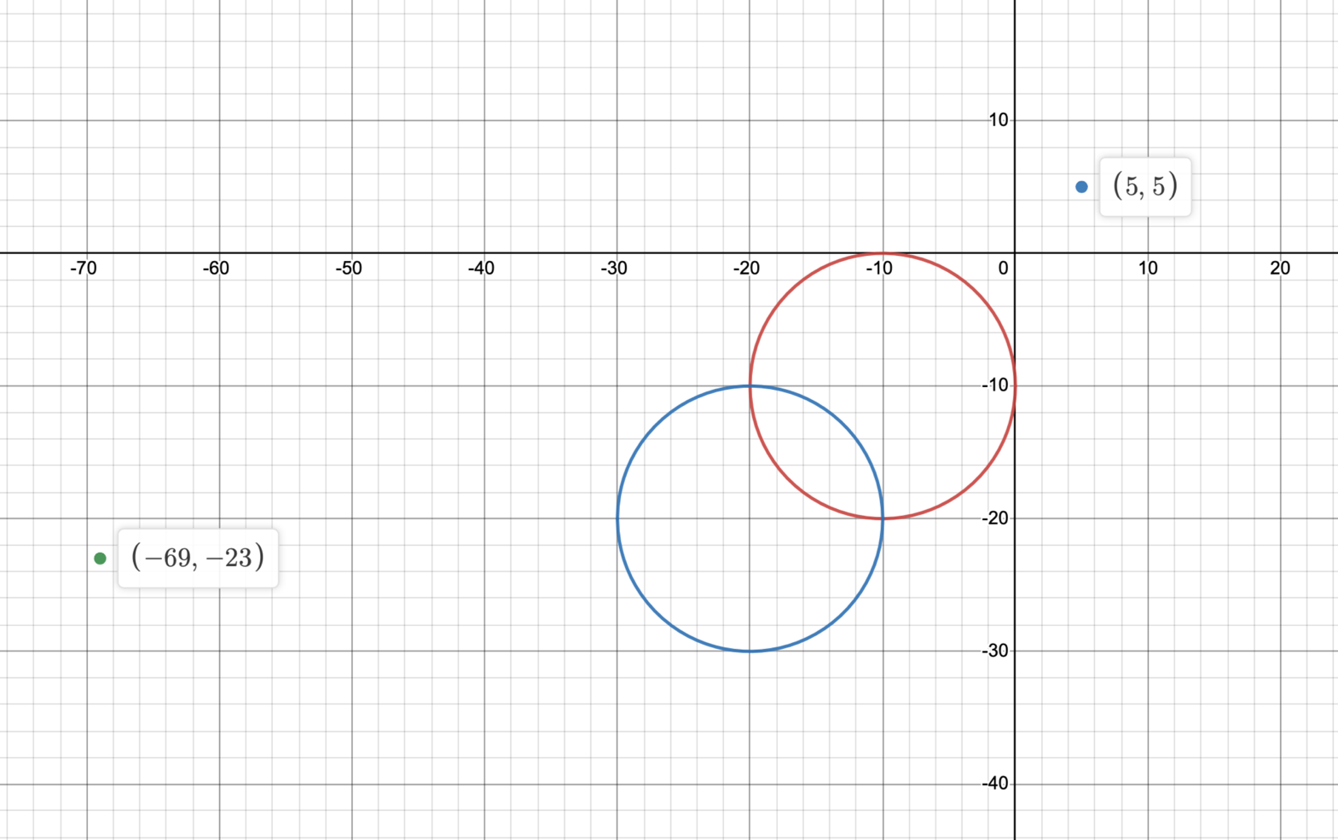



1. **Сценарий выполнения работы** [план работы,первоначальный текст программы в черновике(можно на отдельном листе)итесты либо соображения по тестированию].

**Заполним таблицу значений i, j, l после каждого k-го шага.**

n@MacBook-Pro-N Desktop % gcc otladka9.c

n@MacBook-Pro-N Desktop % ./a.out

k = 00, i= 05, j= 05, l= 04

k = 01, i= 06, j= 05, l= 08

k = 02, i=-03, j= 05, l= 10

k = 03, i=-06, j= 04, l= 02

k = 04, i= 07, j= 02, l=-01

k = 05, i= 05, j= 00, l= 13

k = 06, i= 01, j=-01, l= 10

k = 07, i=-05, j= 06, l= 10

k = 08, i=-13, j= 04, l= 02

k = 09, i= 17, j= 02, l=-08

k = 10, i= 13, j=-05, l= 22

k = 11, i= 01, j= 05, l= 20

k = 12, i=-10, j=-03, l= 08

k = 13, i=-25, j=-01, l=-02

k = 14, i= 30, j=-03, l=-20

k = 15, i= 26, j= 07, l= 32

k = 16, i=-03, j= 07, l= 35

k = 17, i=-20, j= 06, l= 09

k = 18, i=-43, j=-03, l=-14

k = 19, i= 47, j= 02, l=-41

k = 20, i= 43, j=-05, l= 45

k = 21, i=-09, j= 02, l= 55

k = 22, i=-33, j=-09, l= 07

k = 23, i=-66, j=-06, l=-27

k = 24, i= 67, j=-17, l=-66

k = 25, i= 65, j=-14, l= 59

k = 26, i=-19, j=-07, l= 79

k = 27, i=-51, j=-22, l= 02

k = 28, i=-95, j= 06, l=-47

k = 29, i= 92, j=-05, l=-98

k = 30, i= 93, j= 03, l= 76

k = 31, i=-32, j= 03, l=111

k = 32, i=-73, j=-12, l=-04

k = 33, i=-129, j=-21, l=-69

k = 34, i=119, j=-24, l=-137

k = 35, i=124, j=-08, l= 99

k = 36, i=-48, j=-14, l=146

k = 37, i=-100, j=-29, l=-15

k = 38, i=-170, j=-22, l=-98

k = 39, i=152, j=-11, l=-182

k = 40, i=163, j=-23, l=120

k = 41, i=-69, j=-33, l=190

k = 42, i=-133, j=-15, l=-26

k = 43, i=131, j=-12, l=-135

k = 44, i=131, j=-35, l=111

k = 45, i=-44, j=-36, l=156

k = 46, i=-103, j=-14, l=-10

k = 47, i=-183, j=-31, l=-101

k = 48, i=169, j=-34, l=-197

k = 49, i=177, j=-16, l=136

k = 50, i=-69, j=-23, l=208

*Пункты 1-7 отчета составляются сторого до начала лабораторной работы.*

*Допущен к выполнению работы.* **Подпись преподавателя****_____________________**

1. **Распечатка протокола** (подклеить листинг окончательного варианта программы с тестовыми примерами,подписанныйпреподавателем).

n@MacBook-Pro-N Desktop % cat lw9.c

#include <stdio.h>

#include <math.h>

int step (int m, int n){

int rez = 1;

for (int count = 1; count <= n; count++) {

rez = rez * m;

}

return rez;

}

int sign (int a){

if (a>0)

return 1;

if (a==0)

return 0;

if (a<0)

return -1;

}

int max(int b, int c){

if (b > c)

return b;

else

return c;

}

int mod (int d, int e){

return (d%e + e)%e;

}

int abs (int f) {

if (f < 0)

return -f;

else

return f;

}

int main(){

int i = 5, j = 5, l = 4, k,i1,j1,l1;

for (k = 0; k < 50; k++){

i1 = i/3 - abs(i-k)*sign(l-j);

j1 = mod(j,10) - mod(max(i,l), k+1);

l1 = i + mod(j*k, 5) + l / 5 + 3;

i = i1;

j = j1;

l = l1;

/*printf("i=%3.2d, j=%3.2d, l=%3.2d\n", i j,l); */

if (((step(i1+20,2)+step(j1+20,2))<=100) && ((step(i1+10,2)+step(j1+10,2)) <= 100)){

printf("YES %d i=%d, j=%d, l=%d\n", k,i,j,l);

return 0;

}

}

printf("NO, i=%d, j=%d, l=%d",i,j,l);

return 0;

}

n@MacBook-Pro-N Desktop % gcc lw9.c

n@MacBook-Pro-N Desktop % ./a.out

NO, i=-69, j=-23, l=208**%**

1. **Дневник отладки** должен содержать дату и время сеансов отладки, и основные события(ошибки в сценарии и программе,нестандартные ситуации) и краткие комментарии к ним. В дневнике отладки приводятся сведения об использовании других ЭВМ, существенном участии преподавателя и других лиц в написании и отладке программы.

|  |  |  |  |  |  |  |
| --- | --- | --- | --- | --- | --- | --- |
| № | Лаб. | Дата | Время | Событие | Действие по исправлению | Примечание |
|  | или |  |  |  |  |  |
|  | дом. |  |  |  |  |  |
|  |  |  |  |  |  |  |

1. **Замечания автора** по существу работы_________________________________________________

1. **Выводы**

Я научилась составлять и отлаживать простейшие программы на языке Си итеративного характера с целочисленными рекуррентными соотношениями, задающими регулярное некоторое движение точки в целочисленной системе координат (i, j) с дискретным временем k и динамическим параметров движения l

Недочёты при выполнении задания могут быть устранены следующим образом: ______________________________________________________________________________________________________________________________________________________________________________________________________________________________________________________________________________________________________

Подпись студента _________________